南部滨海新区4#地块规划设计条件、红线图公示
大金新规发[2015]第66号
根据《中华人民共和国城乡规划法》《中华人民共和国行政许可法》，我局现将拟批复事项向社会各界予以公示（具体内容详见政府网址www.dda.gov.cn及现场公示牌）。如相关部门及利害关系人有异议，请在本公示发布后 10 日内向我局提出书面申请。逾期或无异议，我局将依法进行批复。
金州新区规划建设局
2015年12月 30日
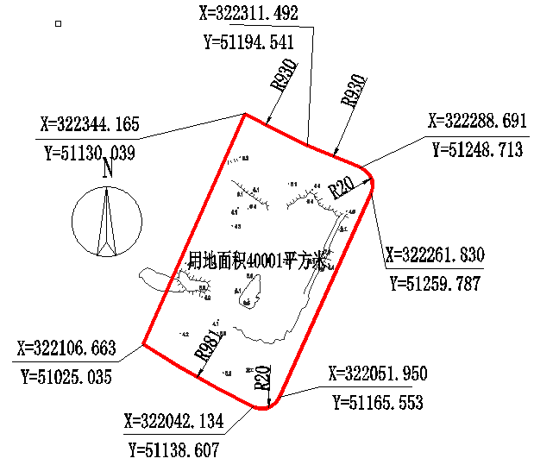
项目名称： 南部滨海地区4#地块
项目位置： 南部滨海新区 红线图：
使用性质：商业服务业设施用地（商业用地，旅馆用地-宾馆、服务型公寓
，娱乐用地）。
用地面积： 40001平方米
容积率：≤2.0（其中商业建筑面积占总计容建筑面积的25%，宾馆建筑面积占总计
容建筑面积的7.5%，服务型公寓建筑面积占总计容建筑面积的30%，娱乐
用地建筑面积占总计容建筑面积的37.5%）。
建筑控制高度：≤100米
批复事项：规划设计条件、红线图
公示时间：2015.12.30-2016. 1.8
咨询电话：87613881
网上反馈意见信箱：dkgongshifankui@126.com

